DAFTAR RIWAYAT HIDUP
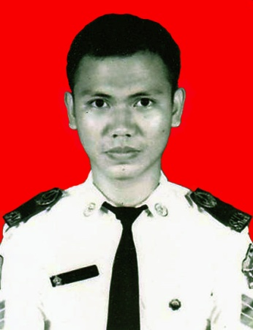
DATA PRIBADI
Nama : CHAERIL FAJRI
Tempat, Tanggal Lahir : Brebes, 22 Mei 1995
Jenis Kelamin : Laki-laki
Agama : Islam
Kewarganegaraan : Indonesia
Alamat : Ds.Pende RT 01 RW 02
Kec.Banjarharjo Kab.Brebes-Jawa Tengah
HP : 085923100792
E-mail : satuataudua0@gmail.com
Blogger : http://grafika12345.blogspot.com/
Facebook :Chaeril Fajri

LATAR BELAKANG PENDIDIKAN
Formal
2002 – 2008 : SDN Pende 02
2008 – 2011 : SMPN 1 Banjarharjo
2011 – 2014 : SMKN 1 Mundu Cirebon (Teknik Komputer dan Jaringan)

Non Formal
2009-2010 Kursus Komputer di Bimbel Andreas, Banjarharjo
2012-2013 Kursus Bahasa Jepang
2012 Kursus Corel Draw
2013 Kursus Bahasa Inggris
2012-2013 Kursus Komputer

PENGALAMAN ORGANISASI
2010 Anggota team bola SMPN 1 Banjarharjo
2010 Anggota OSIS SMPN 1 Banjarharjo
2010 Anggota Team MADING ENGLISH SMPN 1 Banjarharjo
2011 Anggota English Club SMKN 1 Mundu-Cirebon
2012-2013 Ketua Koperasi SMKN 1 Mundu Cirebon
2012-2013 Komandan Seksi X STAF BATALYON TARUNA(OSIS) SMKN 1 Mundu- Cirebon

PENGALAMAN KERJA
2012 Praktik Kerja Lapangan (PKL) di CV.INDEXINDO (Toko Komputer)
Panjunan-Cirebon-Jawa Barat,Selama 2 bulan,yaitu:
    - Setting Printer
    - Instalasi PC

2013 Praktik Kerja Lapangan (PKL) di CV.CENDANA SOLUSINDI
(Internet Service Provider) Sumber-Cirebon-Jawa Barat, Selama 3 Bulan,
yaitu:
    - Instalasi Grounding di Rumah Sakit Paru Sidawangi Jawa Barat
    - Instalasi Jaringan di RSIA Khalisah Palimanan dan RS Paru Sidawangi
Jawa Barat
    - Pasang CCTV POLRES Sumber,Cirebon-Jawa Barat dan Bengkel Pertamina Juntinyuat-Indramayu
    - Pasang Antena Grid di Tower SPBU Kapetakan, Tower RS Paru Sidawangi, Tower Client di Indramayu dan Tower UNSWAGATI(Universitas Swadaya Gunung Jati) Cirebon
    - Maintenance di SMAN 4 Cirebon, SMAN 7 Cirebon, UNTAG Perhotelan Cirebon, Hotel Apita Tower, Hotel Penta, dan UNSWAGATI

SERTIFIKAT

- Sertifikat Praktik Kerja Industri di CV.INDEXINDO-CIREBON
- Sertifikat Praktik Kerja Industri di CV.CENDANA SOLUSINDO
- Piagam Penghargaan Sebagai Komandan Seksi X STAF BATALYON TARUNA (OSIS) SMKN 1 Mundu
- Sertifikat Peserta dalam Pelatihan Pembuatan Artikel dalam Weblog oleh UNPAD
- Sertifikat Kursus Komputer ( Corel Draw, Adobe Photoshop)
- Sertifikat Kursus Bahasa Jepang
- Sertifikat Kursus Bahasa Inggris
- Sertifikat Pelatihan Perakitan PC Server Zyrex
- Sertifikat Pelatihan Perakitan LCD Proyektor Zyrex

KEMAMPUAN
Kemampuan Komputer

- Ms.Office (Word,Excel,Acces,Power Point,Publisher)
- Grafis (Adobe Photoshop, Corel Draw, Photoscape)
- Video (Movie Maker, Video Pad, Power Director, Camtasia)
- Networking (Web,Joomla, Dreamweaver,Blogger,Mikrotik)
- Perbaikan (Sistem Operasi, Hardware, Networking)
Demikian daftar riwayat hidup ini saya buat dengan sebenar-benarnya dan dapat dipertanggungjawabkan.

Hormat Saya,

Chaeril Fajri

